**3–Диазопиперидин–2,4–дионы в синтезе спироциклических бис-лактамов через перегруппировку Вольфа и циклоприсоединение по Штаудингеру**

***Адамчик М.А., Левашова Е.Ю., Дарьин Д.В.***

*Студент, 2 курс бакалавриата*

*Санкт-Петербургский государственный университет,   
химический факультет, Санкт-Петербург, Россия*

*E-mail: st069126@student.spbu.ru*

β– и γ–лактамы являются важными азагетероциклическими структурными мотивами в медицинской химии и дизайне лекарственных средств. Введение этих циклических фрагментов в молекулу может наделить соединения разнообразной биологической активностью, например, антибактериальной, противоопухолевой и другими, что делает их ключевой мишенью для разработки эффективных синтетических подходов. Одним из наиболее хорошо изученных методов синтеза β–лактамов является [2+2]–циклоприсоединение по Штаудингеру кетенов и иминов, где кетены генерируются *in situ* путем перегруппировки Вольфа α–диазокарбонильных соединений [1]. Мы предположили, что применение в этом подходе 3–диазопиперидин–2,4–дионов позволило бы получить спироциклические структуры, содержащие как β–лактамные, так и γ–лактамные фрагменты [2]. Однако 3–диазопиперидин–2,4–дионы, несмотря на их перспективность в качестве предшественников для образования кетенов, оказались недостаточно изученными и мало представленными в литературе.

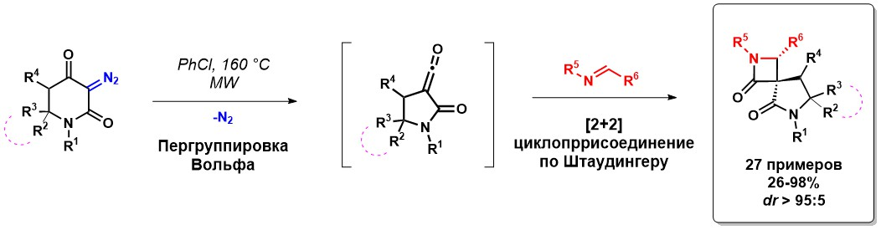

Схема 1. Синтез спироциклических бис-лактамов из 3–диазопиперидин–2,4–дионов и иминов.

В данной работе нами разработан простой и эффективный подход к синтезу спироциклических бис-лактамов, основанный на каскаде инициируемой микроволновым излучением перегруппировки Вольфа 3–диазопиперидин–2,4–дионов и последующего [2+2]–циклоприсоединения по Штаудингеру образующихся кетенов с иминами. Метод позволяет получать полизамещенные целевые соединения с разнообразной периферией с выходами от хороших до высоких. Введение в реакцию 6,6–дизамещенных (включая спироциклические) и 5,6–незамещенных 3–диазопиперидин–2,4–дионов проходит диастереоселективно, тогда как для 6-монозамещённых диазосоединений наблюдалось образование диастереомерных смесей продуктов. Показано, что контроль относительной конфигурации сразу трех стереоцентров в целевых спироциклах осуществляется при использовании в синтезе 5–монозамещенных 3–диазопиперидин–2,4–дионов.

*Эта работа была выполнена при поддержке Российского научного фонда (проект № 20-13-00024). Автор выражает признательность сотрудникам ресурсных  
центров «Магнитно-резонансные методы исследования», «Методы анализа  
состава вещества» и «Рентгенодифракционные методы исследования» научного парка Санкт-Петербургского государственного университета.*

**Литература**

1. The Journal of Organic Chemistry **2019** 84 (18), 12101-12110.

2. Molecules 2022, 27, 2469.